Tuần:14,15 Tiết:56,57,58  Ngày soạn:05/12/2025  Ngày dạy: 11/12/2025- 16/12/2025 | BÀI 5: VĂN BẢN THÔNG TIN  ĐỌC HIỂU VĂN BẢN: HỒ CHÍ MINH VÀ  “TUYÊN NGÔN ĐỘC LẬP”.

I. MỤC TIÊU
1. Kiến thức:
- Giúp học sinh hiểu được những thông tin chính gắn với các mốc thời gian cụ thể với những sự kiện lịch sử trọng đại của dân tộc ta: Bác đọc bản tuyên ngôn độc lập khai sinh ra nước Việt Nam dân chủ cộng hòa.
- Hiểu ý nghĩa của sự kiện trọng đại đó.
2. Năng lực
* Năng lực chung:
- Hướng học sinh trở thành người đọc độc lập với các năng lực giải quyết vấn đề, tự quản bản thân, năng lực giao tiếp, trình bày, thuyết trình, tương tác, hợp tác.
* Năng lực riêng:
- Nhận biết một số yếu tố hình thức của văn bản thông tin: hình ảnh, nhan đề, sa pô...
- Nhận biết một số các chi tiết tiết biểu: đề tài, chủ đề, ý nghĩa...
- Đọc hiểu một văn bản cùng thể loại, cùng chủ đề.
3. Phẩm chất:

- Yêu nước, nhân ái (yêu quý, trân trọng, tự hào về độc lập tự do của dân tộc)

trách nhiệm, chăm chỉ (sử dụng đúng Tiếng Việt trong nói và viết, giữ gìn sự trong sáng của Tiếng Việt; tích cực, tự giác trong học tập.)
II. THIẾT BỊ DẠY HỌC VÀ HỌC LIỆU
1. Chuẩn bị của GV
- KHBD
- Phiếu bài tập, trả lời câu hỏi
2. Chuẩn bị của HS: SGK, SBT Ngữ văn 6 tập một, vở ghi.
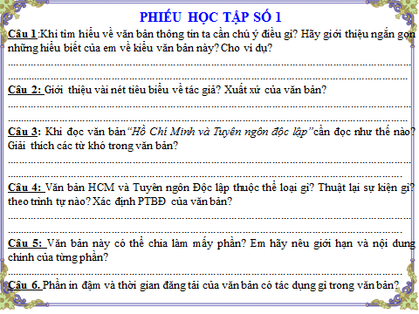
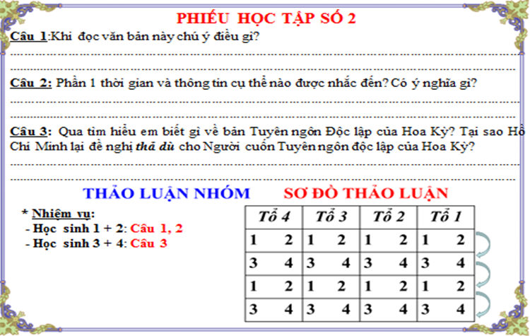
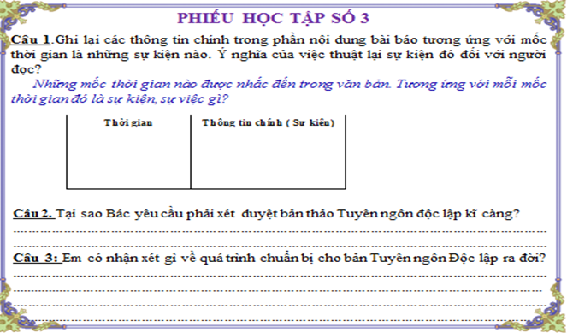
III. TỔ CHỨC CÁC HOẠT ĐỘNG HỌC
HOẠT ĐỘNG MỞ ĐẦU
a. Mục tiêu: Tạo hứng thú cho HS, thu hút HS sẵn sàng thực hiện nhiệm vụ học tập của mình. HS khắc sâu kiến thức nội dung bài học.
b. Tổ chức thực hiện:
Bước 1: Chuyển giao nhiệm vụ
- GV giao nhiệm vụ cho HS
- Quan sát Clip sau và cho biết đó là sự kiện nào? Em biết gì về sự kiện đó?
Cảm xúc của em khi xem Clip trên?
Bước 2: Thực hiện nhiệm vụ
- Giáo viên: hướng dẫn học sinh quan sát clip và trả lời câu hỏi
- Học sinh làm việc cá nhân, suy nghĩ, trả lời.
Bước 3: Báo cáo, thảo luận
- Học sinh trình bày sản phẩm
- Giáo viên: Quan sát, theo dõi quá trình học sinh thực hiện, gợi ý nếu cần.
Bước 4: Dự kiến sản phẩm
- GV nhận xét, chốt kiến thức, dẫn dắt vào bài: Sự kiện Bác Hồ đọc bản tuyên ngôn độc lập tại Quảng trường Ba Đình- Hà Nội vào sáng ngày 02/9/1945. Hình ảnh vị cha già của dân tộc - Chủ tịch Hồ Chí Minh tuyên bố dõng dạc với nhân dân thế giới khiến em xúc động, tự hào. Là một học sinh được sống trong hòa bình, em luôn nhớ đến công lao của thế hệ cha anh đi trước đã vất vả, hy sinh xương máu để thế hệ chúng em được sống yên vui, no ấm. như ngày hôm nay.
HOẠT ĐỘNG HÌNH THÀNH KIẾN THỨC
Nội dung I. Tìm hiểu chung
a. Mục tiêu: Nắm được nội dung của bài học, khái niệm, đặc điểm của văn bản thông tin thuật lại sự kiện theo trật tự thời gian.
b. Tổ chức thực hiện:
HOẠT ĐỘNG CỦA GV – HS | DỰ KIẾN SẢN PHẨM
Bước 1: Chuyển giao nhiệm vụ  GV chiếu phiếu học tập số 1 đã yêu cầu HS chuẩn bị bài ở nhà  GV chia lớp 2 nhóm thảo luận và thực hiện nhiệm vụ câu 1,2 trong phiếu học tập số 1  Nhóm 1: Hiểu biết chung về kiểu văn bản thông tin  Nhóm 2: Báo cáo những thông tin về tác giả, tác phẩm  Bước 2: Thực hiện nhiệm vụ  - HS trao đổi với các bạn trong nhóm bàn thống nhất  GV:Hướng theo dõi, quan sát, hỗ trợ học sinh thực hiện nhiệm vụ  Bước 3: Báo cáo, thảo luận  - Học sinh trình bày các câu trả lời.  - Giáo viên: Quan sát, theo dõi quá trình học sinh thực hiện, gợi ý nếu cần  Nhóm 1: Báo cáo hiểu biết về kiểu văn bản thông tin  Thời gian: 2 phút  Hình thức báo cáo: thuyết trình, sơ đồ..  Dự kiến sản phẩm:  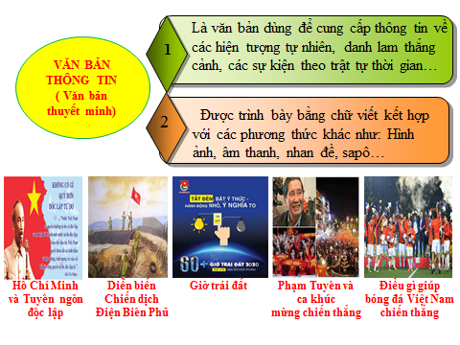  Học sinh trình bày có thể đưa văn bản và trình chiếu chỉ rõ về nhan đề, hình ảnh, sapô, cách trình bày văn bản để làm rõ thêm về những đặc điểm của văn bản thông tin  GV: Bổ sung thêm: văn bản thông tin là kiểu văn bản rất phổ biến, hữu dụng trong đời sống được viết để truyền đạt thông tin, kiến thức  - Trong văn bản thông tin, người viết thường sử dụng những cách thức hoặc phương tiện để hỗ trợ người đọc tìm kiếm thông tin một cách nhanh chóng và hiệu quả. Một bảng chú thích, một dòng in đậm, in nghiêng,hình ảnh, sapo…  GV: Văn bản thông tin thường được trình bày theo trật tự thời gian hoặc mối quan hệ nguyên nhân- kết quả  ?Vậy Văn bản: Hồ Chí Minh và Tuyên ngôn độc lập được trình bày theo trình tự nào?  - Văn bản thông tin trình bày theo trình tự thời gian  Nhóm 2: Báo cáo những thông tin về tác giả, tác phẩm  ? Qua tìm hiểu giới thiệu vài nét tiêu biểu về tác giả? Nguồn gốc xuất xứ của văn bản?  Thời gian: 2 phút  Hình thức báo cáo: thuyết trình, clip  Dự kiến sản phẩm:  HS trình bày hoặc dùng clip giới thiệu về tác giả  Tác giả: PGS Bùi Đình Phong, sinh năm 1950  + Quê quán: Hà Tĩnh; Là nhà nghiên cứu hàng đầu về lãnh tụ Hồ Chí Minh với hàng loạt công trình có giá trị cao, đặc biệt là về tư tưởng, đạo đức, tác phong của Người.  Tác phẩm: Trích trên báo Đà Nẵng.vn ra ngày 1/9/2018  - Yêu cầu HS nhận xét, đánh giá, bổ sung cho nhóm bạn  B4: Dự kiến sản phẩm  - Nhận xét thái độ làm việc nhóm của HS  - GV đánh giá sản phẩm nhóm của HS,chiếu bổ sung thông tin về tác giả, tác phẩm.  Chiếu slide, giới thiệu ảnh chân dung PGS Bùi Đình Phong.  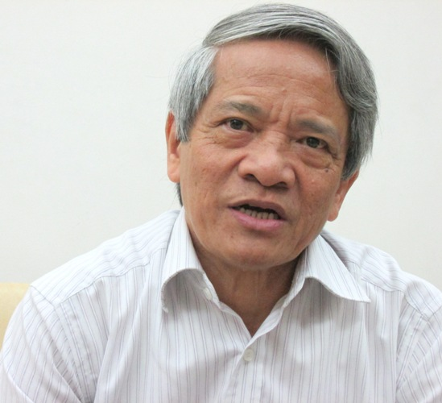  - GV chốt kiến thức: Là nhà nghiên cứu hàng đầu về lãnh tụ Hồ Chí Minh, PGS Bùi Đình Phong đã giúp chúng ta thấy được quá trình ra đời bản Tuyên ngôn Độc lập như thế nào, mời các em cùng cô chuyển sang phần: Đọc- hiểu văn bản | I. Tìm thiệu chung  1. Văn bản thông tin  - Là văn bản dùng để cung cấp thông tin về các hiện tượng tự nhiên, danh lam thắng cảnh, các sự kiện theo trật tự thời gian…  Được trình bày bằng chữ viết kết hợp với các phương thức khác như: Hình ảnh, âm thanh, nhan đề, sapô…  2.Tác giả  - Bùi Đình Phong: Là nhà nghiên cứu hàng đầu về lãnh tụ Hồ Chí Minh với hàng loạt công trình có giá trị cao, đặc biệt là về tư tưởng, đạo đức, tác phong của Người.  3. Tác phẩm  - Nguồn báo Đà nẵng.vn (1/9/2018)  - Thể loại: Văn bản thông tin  - PTBĐ: Thuyết minh
Nội dung 2. Đọc - Tìm hiểu chi tiết
a. Mục tiêu: Đọc hiểu được nội dung văn bản: Nắm được mốc thời gian - thông tin quan trọng trong quá trình ra đời bản Tuyên ngôn, giá trị nội dung - nghệ thuật; Ý nghĩa lịch sử.
b. Tổ chức thực hiện:
HOẠT ĐỘNG CỦA GV VÀ HS | DỰ KIẾN SẢN PHẨM
Nhiệm vụ 1: Đọc – chú thích  Bước 1: Chuyển giao nhiệm vụ (GV)  - Yêu cầu HS đọc SGK và đặt câu hỏi:  ? Qua phần soạn bài ở nhà, các bạn hãy cho biết cách đọc VB này  ? Văn bản này có thể chia làm mấy phần? Em hãy nêu giới hạn và nội dung chính của từng phần?  Bước 2: Thực hiện nhiệm vụ:  - Trả lời câu hỏi, đọc bài  Bước 3 : Báo cáo, thảo luận  - Nhận xét cách đọc của bạn?  Hs: chúng ta vừa đọc xong toàn bộ văn bản, về nhà các bạn lưu ý đọc lại nhiều lần.  Bây giờ chúng mình sẽ cùng tìm hiểu 1 số chú thích giải thích các từ: Hát cửa quyền, diễn xướng, thính phòng, tao ngộ, tao nhân mặc khách,...  - HS cho các bạn tìm hiểu 1 số chú thích trong sgk  Bước 4: Dự kiến sản phẩm  - GV đánh giá kết quả hoạt động của HS và chuyển sang nhiệm vụ 2.  Nhiệm vụ 2: Phân tích  Bước 1: Chuyển giao nhiệm vụ  - GV yêu cầu HS thảo luận nhóm ( Theo 2 vòng) phiếu học tập số 2  Bước 2: HS thực hiện nhiệm vụ:  - HS hoạt động nhóm  - Vòng 1 : 1 phút đầu hoạt động độc lập  - Vòng 2 : 2 phút sau 2 bạn ngồi cạnh nhau trao đổi kết quả thảo luận  Bước 3: Báo cáo, thảo luận (GV & HS)  GV: gọi bất kì HS ở vị trí nào trình bày kết quả tìm hiểu và thảo luận  - Yêu cầu HS nhận xét, đánh giá bạn, nhóm  - HS báo cáo sản phẩm  * Dự kiến sản phẩm:  1.Khi đọc văn bản chú ý tới: thời điểm, địa điểm, thông tin chính mà văn bản cung cấp, những mốc thời gian, sự kiện được nhắc tới.  2.Thời gian được nhắc đến: 4-5-1945  - Thông tin cụ thể: Hồ Chí Minh rời Pắc Bó về Tân Trào.  ->Ý nghĩa: bước đầu chuẩn bị cho bản Tuyên ngôn Độc lập  3. HS trình bày hiểu biết về bản tuyên ngôn độc lập của Hoa Kì  Tuyên ngôn độc lập của Hoa Kỳ được công bốngày 4/7/1776  Đây là văn bản chính trị tuyên bố 13 thuộc địa Bắc Mỹ chính thức ly khai khỏi Anh Quốc, hình thành quốc gia độc lập.  GV cho HS quan sát toàn văn Tuyên ngôn độc lập của Hoa kì  GV: giới thiệu thêm  Trong Bản Tuyên ngôn Độc lập bất hủ khai sinh Nhà nước Việt Nam Dân chủ Cộng hòa Bác Hồ trích dẫn câu nói từ bản Tuyên ngôn độc lập của nước Mỹ năm 1776  Tất cả mọi người đều sinh ra có quyền bình đẳng. Tạo hóa cho họ những quyền không ai có thể xâm phạm được; trong những quyền ấy, có quyền được sống, quyền tự do và quyền mưu cầu hạnh phúc  Bác sử dụng câu trích từ những bản Tuyên ngôn nổi tiếng của cách mạng Mỹ là một ẩn ý sâu xa về chính trị, ngoại giao của Người, nhằm quảng bá hình ảnh của một nước Việt Nam vừa giành được độc lập sau gần 100 năm chịu cảnh nô lệ, đồng thời khẳng định quyền độc lập, tự do bất khả xâm phạm của dân tộc trước toàn thế giới ?  B4: Dự kiến sản phẩm  - GV nhận xét thái độ làm việc của HS  - Đánh giá sản phẩm nhóm của HS  - GV chốt kiến thức, chuyển ý sang phân tích nội dung phần 2 của VB.  ? Thông tin chính mà văn bản cung cấp cho người đọc được nêu ở phần nào của văn bản?  B1: Giao nhiệm vụ phân tích nội dung phần 2  GV yêu cầu HS thảo luận nhóm 4 ( 2 bàn) điền nội dung vào phiếu học tập số 3  B2: Thực hiện nhiệm vụ (GV & HS)  HS:  - Đọc kĩ câu hỏi và trả lời dựa vào phần chuẩn bị bài giao về nhà tiết học trước;  - Hoạt động nhóm  GV:  - Theo dõi, quan sát HS hoạt động nhóm  B3: Báo cáo, thảo luận (GV & HS)  GV:  - Yêu cầu HS trả lời, báo cáo sản phẩm của nhóm mình  - Yêu cầu HS nhận xét, đánh giá, bổ sung cho nhóm bạn  HS: Trả lời câu hỏi  - Báo cáo sản phẩm nhóm:  *Dự kiến SP:  Câu 1:  Ý nghĩa: việc thuật lại sự kiện đó để người đọc có thể hình dung, nắm bắt được trình tự lịch sử, diễn biến từng sự kiện dẫn đến sự kiện lịch sử quan trọng: Bản tuyên ngôn độc lập ngày 2/9/1945  2. Vì đọc bản Tuyên ngôn độc lập không chỉ đọc cho nhân dân mà còn cho Chính phủ Pháp, nhân dân Pháp, các nước đồng minh.  3.→ Chuẩn bị kĩ lưỡng, chu đáo  B4: Dự kiến sản phẩm  - GV nhận xét thái độ làm việc của HS  - Đánh giá sản phẩm nhóm của HS  - GV chốt kiến thức  Nội dung Tuyên ngôn độc lập năm 1945, Hồ Chí Minh đã khẳng định quyền cơ bản của con người và quyền của các dân tộc. Điều đó có ý nghĩa rất to lớn, vì trong thời điểm sau chiến tranh thế giới lần thứ II, các nước thuộc địa và phụ thuộc chưa được luật pháp quốc tế bảo vệ. Với Bản Tuyên ngôn Độc lập, Hồ Chí Minh đã đóng góp một điểm son ngời sáng trong lịch sử luật pháp quốc tế và vẫn còn nguyên giá trị đến cả hôm nay và mai sau.  GV chuyển sang phân tích nội dung phần 3 của VB.  B1: Giao nhiệm vụ phân tích nội dung phần 3 văn bản.  GV yêu cầu HS thảo luận trong bàn theo kĩ thuật cặp đôi chia sẻ các câu hỏi 1, 2, 3  1. Thông tin nào được nhắc đến ở phần 3?  2. Nêu thời gian, địa điểm, thành phần tham gia, phương thức thực hiện nội dung thông tin đó?  3. Sự kiện này có ý nghĩa gì với lịch sử dân tộc ta?  B2: HS thực hiện nhiệm vụ:  - 2 phút đầu hoạt động cá nhân trả lời câu hỏi  GV:  - Theo dõi, quan sát HS hoạt động của HS  - Hỗ trợ, tháo gỡ khó khăn cho HS nếu cần  B3: Báo cáo, thảo luận (GV & HS)  GV:  - Yêu cầu HS trả lời, báo cáo sản phẩm của nhóm cặp đôi  - Yêu cầu HS nhận xét, đánh giá cặp đôi bạn  HS:  - Báo cáo sản phẩm nhóm;  * Dự kiến sản phẩm:  1- Bác Hồ đọc bản Tuyên ngôn Độc lập  2.-Thời gian: 14h ngày 2-9-1945.  - Địa điểm: Cuộc mít tinh vườn hoa Ba Đình.  - Thành phần tham gia: Hàng chục vạn đồng bào.  - Phương thức: Trên diễn đàn cao và trang nghiêm, Chủ tịch Hồ Chí Minh đọc bản Tuyên ngôn Độc lập, khai sinh ra nước Việt Nam Dân chủ Cộng hòa.  3.Khẳng định quyền độc lập- tự do của nhân dân ta, kết thúc hơn 80 năm thực dân Pháp xâm lược và đô hộ nước ta. Khai sinh ra nước VNDCCH.  GV cho thay đổi thời gian và địa điểm trong phần 3  ? Điều gì sẽ xảy ra nếu trong văn bản trên tác giả thay đổi thông tin về thời gian và địa điểm Bác Hồ đọc Tuyên ngôn độc lập?  - Làm sai bản chất của sự kiện  - Người đọc hiểu không đúng từ đó sẽ dẫn tới những hậu quả khó lường…  ? Vì vậy trong văn bản thông tin đòi hỏi người viết phải cung cấp tri thức như thế nào?  - Tri thức phải khách quan khoa học, chính xác, hữu ích .  B4: Dự kiến sản phẩm  - Đánh giá sản phẩm nhóm của HS  - GV chốt kiến thức: Đúng như vậy trong văn bản thông tin đòi hỏi người viết phải cung cấp tri thức khách quan, chính xác về sự vật, sự việc thì mới giúp cho người đọc có thể hiểu đầy đủ chính xác, chân thực về sự vật, sự việc. | II. Đọc - Tìm hiểu chi tiết  1. Đọc, chú thích  2. Bố cục: 3 phần  + Phần 1: Bác yêu cầu giao cho Bác cuốn Tuyên ngôn độc lập của Mĩ.  + Phần 2: Quá trình chuẩn bị, hoàn thiện bản Tuyên ngôn độc lập.  + Phần 3: Bác đọc bản Tuyên ngôn Độc lập khai sinh ra nước Việt Nam Dân chủ Cộng hòa.  3. Phân tích  3.1.Bác yêu cầu Tuyên ngôn Độc lập của Hoa Kỳ  - 4/5/1945, Hồ Chí Minh rời Pắc Bó về Tân Trào.  - Giữa tháng 5, Người đề nghị có bản Tuyên ngôn Độc lập của Hoa Kỳ.  → Bước đầu chuẩn bị cho bản Tuyên ngôn Độc lập.  3.2. Quá trình chuẩn bị, hoàn thiện bản Tuyên ngôn Độc lập  → Chuẩn bị kĩ lưỡng, chu đáo vì Tuyên ngôn Độc lập không chỉ đọc cho nhân dân toàn quốc mà còn đọc cho Chính phủ Pháp, nhân dân Pháp, các nước đồng minh.  3.3. Bác đọc bản Tuyên ngôn Độc lập  - 14h ngày 2-9-1945, tại vườn hoa Ba Đình, Bác đọc Tuyên ngôn Độc lập khai sinh ra nước Việt Nam.
  Thời gian | Thông tin chính ( Sự kiện)
  4/5/1945 | HCM rời Bác Bó về Tân trào.
  22/8/1945 | Bác rời Tân Trào về Hà Nội.
  25/8/1945 | Bác vào ở nội thành, ở tầng 2 nhà 48 Hàng Ngang.
  Sáng 26/8/1945 | HCM triệu tập họp Thường vụ Trung ương Đảng, chuẩn bị ra Tuyên ngôn Độc lập.
  27/8/2945 | Bác tiếp các bộ trưởng mới tham gia Chính phủ đưa ra đề nghị Chính phủ ra mắt quốc dân, đọc Tuyên ngôn Độc lập mà Người đã chuẩn bị.
  Ngày 28 và 29/8/1945 | Bác đến làm việc tại 12 Ngô Quyền, soạn thảo bản Tuyên ngôn Độc lập.
  30/8/1945 | Bác mời mọi người tới trao đổi góp ý cho bản Tuyên ngôn độc lập.
  31/8/1945 | Bác bổ sung một số điểm vào bản Tuyên ngôn độc lập.
  14 giờ ngày 2/9/1945 | Chủ tịch HCM đọc bản Tuyên ngôn Độc lập khai sinh ra nước Việt Nam Dân chủ Cộng hòa.
Nội dung 3: Tổng kết
a. Mục tiêu: Khái quát được nội dung, nghệ thuật của văn bản.
b. Tổ chức thực hiện:
HOẠT ĐỘNG CỦA GV VÀ HS | DỰ KIẾN SẢN PHẨM
Bước 1: Chuyển giao nhiệm vụ học tập  - Chia nhóm theo bàn.  - Giao nhiệm vụ cho các nhóm:  ? Nêu những biện pháp nghệ thuật được sử dụng trong văn bản?  ? Nội dung chính của văn bản  Bước 2: Thực hiện nhiệm vụ  - HS làm việc cá nhân để hoàn thành nhiệm vụ.  - GV hướng theo dõi, quan sát HS hỗ trợ (nếu HS gặp khókhăn).  Bước 3: Báo cáo, thảo luận  GV:  - Hướng dẫn HS cách trình bày (nếu cần).  HS:  - Trình bày kết quả làm việc cá nhân  - Nhận xét và bổ sung cho câu trả lời của bạn (nếu cần).  Bước 4: Dự kiến sản phẩm  - GV nhận xét thái độ và kết quả làm việc của từng nhóm.  - Nhận xét và chốt sản phẩm lên Slide | III. Tổng kết  1. Nội dung  - Văn bản Hồ Chí Minh và Tuyên ngôn Độc lập đã cung cấp đầy đủ thông tin  về sự kiện ra đời bản Tuyên ngôn Độc lập, khai sinh ra nước Việt Nam Dân chủ Cộng hòa.  2. Nghệ thuật  Ngôn ngữ rõ ràng, các mốc thời gian, địa điểm cụ thể,  chính xác, thuyết phục.  Kết hợp với tranh ảnh để văn bản thông tin sinh động.
HOẠT ĐỘNG LUYỆN TẬP
a. Mục tiêu: Củng cố lại kiến thức đã học.
b. Tổ chức thực hiện:
Bước 1: Chuyển giao nhiệm vụ
Bài tập 1: Trắc nghiệm
Câu 1: Nhận định nào sau đây đúng với văn bản thông tin?
A. Nhằm tái hiện con người và sự vật một cách sinh động, thuyết phục.
B. Thuyết phục người đọc, người nghe về một ý kiến, nhận xét nào đó.
C. Bộc lộ tình cảm, cảm xúc của người nói, người viết về một sự vật, hiện tượng
D. Cung cấp tri thức về các hiện tượng tự nhiên, xã hội
Câu 2: Mục đích của văn bản thông tin là gì?
A. Đem lại cho con người những tri thức mà con người chưa từng biết đến để hiểu biết và từ đó có thái độ, hành động đúng đắn.
B. Đem lại cho con người những tri thức chính xác, khách quan về sự vật, hiện tượng để có thái độ, hành động đúng đắn
C. Đem lại cho con người những tri thức mới lạ để con người phát hiện ra cái hay, cái đẹp của những tri thức đó.
D. Đem lại cho con người những tri thức tiêu biểu nhất để con người hiểu biết và bộc lộ suy nghĩ, cảm xúc về chúng
Câu 3: Ngôn ngữ của văn bản thông tin có đặc điểm gì?
A. Có tính hình tượng, giàu giá trị biểu cảm
B. Có tính chính xác, cô đọng, chặt chẽ và sinh động
C. Có tính đa nghĩa và giàu cảm xúc
D. Có tính cá thể và giàu hình ảnh.
Bài tập 2: Tự luận:
1. Có mấy bức ảnh được đưa vào văn bản? Đưa vào nhằm mục đích gì?
2. Em thấy thông tin nào trong văn bản cần chú ý nhất?Trong văn bản này em thấy có yếu tố hư cấu, tưởng tượng không? Vì sao?
3. Tờ lịch sau đây nhắc đến sự kiện lịch sử nào và cho em biết những thông tin gì về sự kiện ấy? Cách trình bày thông tin về sự kiện lịch sử ở tờ lịch này có khác gì với văn bản Hồ Chí Minh và "Tuyên ngôn Độc lập"
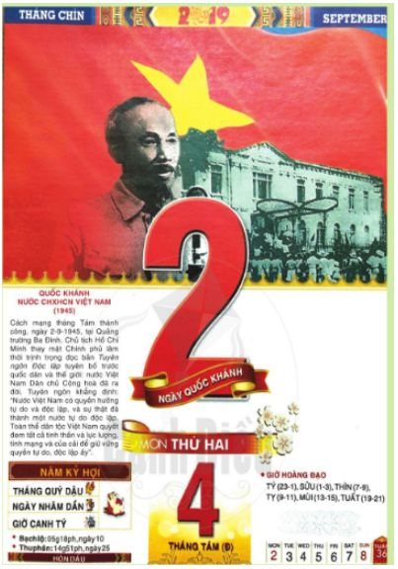
Bước 2: Thực hiện nhiệm vụ:
- 2 phút đầu hoạt động cá nhân
Bước 3 : Báo cáo, thảo luận
- Đại diện các nhóm trình bày theo chỉ định của giáo viên.
* Dự kiến sản phẩm: Câu 1:D; Câu 2: B; Câu 3: B
1. Có 02 bức ảnh được đưa vào trong bài. Các bức ảnh được đưa vào văn bản nhằm minh họa và thu hút người đọc.
2. Em thấy thông tin về thời gian trong văn bản là cần phải chú ý nhất.
* Bởi vì: cần văn bản này cần có những yếu tố thời gian sự kiện chính xác để làm rõ nội dung sự ra đời của bản Tuyên ngôn.
- Trong văn bản này không có yếu tố hư cấu, tưởng tượng vì kiểu văn bản này đòi hỏi người viết phải trình bày khách quan, trung thực -> Đây là đặc điểm cốt lõi của văn bản thông tin
- Loại văn bản này thường trình bày một cách khách quan, trung thực, không có yếu tố hư cấu, tưởng tượng.
- Qua văn bản thông tin, người đọc, người nghe hiểu chính xác những gì được mô tả, giới thiệu.
3.Tờ lịch này nhắc tới sự kiện ngày quốc khánh nước CHXHCN Việt Nam 1945.
* Cách trình bày của tờ lịch khác ở chỗ:
Tờ lịch chỉ có thời gian, nội dung tóm tắt của ngày quốc khánh này trong khi văn bản HCM và " Tuyên ngôn Độc lập" nêu rõ trình tự các sự việc quá trình, diễn biến lịch sử để bản Tuyên ngôn độc lập ra đời.
-Nhận xét, đánh giá, bổ sung kết quả của các nhóm khác.
Bước 4: Dự kiến sản phẩm
- GV nhận xét thái độ làm việc của HS
- Đánh giá sản phẩm nhóm của HS
- GV chốt kiến thức, chuyển sang phân tích nội dung phần vận dụng.
HOẠT ĐỘNG VẬN DỤNG
a. Mục tiêu: Vận dụng kiến thức đã học để giải bài tập, củng cố kiến thức.
b. Tổ chức thực hiện:
Bài 1: Em hãy chia sẻ với các bạn một thông tin nào đó liên quan đến Bác Hồ và quá trình thành lập nước mà em biết
Bước 1. Chuyển giao nhiệm vụ
- HS trả lời cá nhân:
1.Hãy trình bày một sự kiện(thông tin) liên quan đến Bác Hồ và quá trình thành lập nước mà em biết
HS ghi lại vắn tắt thông tin
+ Thời gian, địa điểm diễn ra sự kiện?
+ Hoạt động chính của sự kiện (Trình tự, đâu là sự việc mở đầu, diễn biến và kết thúc?)
+ Ý nghĩa của sự kiện? Có những hình ảnh nào được dùng để minh họa cho sự kiện?
Bước 2: HS thực hiện nhiệm vụ:
- HS có 2 phút hoạt động cá nhân trình bày
Bước 3: Báo cáo, thảo luận
- HS trình bày theo chỉ định của giáo viên.
* Dự kiến sản phẩm:

1.Sự kiện Bác Hồ ra đi tìm đường cứu nước: Ngày 5.6.1911. Năm 2021 kỉ niệm 110 năm Bác Hồ ra đi tìm đường cứu nước tại bến cảng Nhà Rồng
Ý nghĩa Lịch sử:
Là một dấu mốc lịch sử, mở ra một thời đại mới cho đất nước ta tìm ra được con đường cứu nước đúng đắn, dẫn tới sự ra đời của Đảng Cộng sản Việt Nam, dẫn dắt dân tộc ta đến thắng lợi lập ra nhà nước CHXH Chủ nghĩa Việt Nam
2. Sự kiện thành lập đội Việt Nam tuyên truyền giải phóng quânNgày 22/12/1944
Tháng 12-1944, lãnh tụ Hồ Chí Minh ra chỉ thị thành lập Đội Việt Nam Tuyên truyền Giải phóng quân
Tại khu rừng giữa tổng Hoàng Hoa Thám và Trần Hưng Đạo thuộc châu Nguyên Bình, tỉnh Cao Đội Việt Nam Tuyên truyền Giải phóng quân được thành lập gồm 34 chiến sĩ, biên chế thành 3 tiểu đội, do Bác Võ Nguyên Giáp trực tiếp chỉ huy.
Ngày 25 và 26 tháng 12 năm 1944 đội Việt Nam Tuyên truyền Giải phóng quân đã lập nên hai trận đánh mở đầu truyền thống đánh tiêu diệt, đánh chắc thắng, đánh thắng của quân đội ta là trận Phai Khắt, Nà Ngần
Ý nghĩa lịch sử: Ngày 22/12 trở thành ngày có ý nghĩa lịch sử trọng đại, cũng là ngày truyền thống của Quân đội nhân dân Việt Nam.
Bước 4: Dự kiến sản phẩm
- GV nhận xét ý thức chuẩn bị bài của HS, tuyên dương những HS có ý thức tinh thần chuẩn bị
- Khẳng định và nhấn mạnh thêm ý nghĩa của 2 sự kiện trên để dẫn tới sự ra đời của nhà nước VN dân chủ cộng hòa.

